**短宣手记 — 林俊牧师 专栏**

-----------------------------------------------------------------------------------------------------------

**没有错过**

我在香港一个月中，其中使我觉得最具意义的服侍—就是一个临终祷告。这也能说是宣教吗？

某弟兄，你看，我没有错过亲自在香港为你做最后的祷告，你也没有错过我为你的祷告。我求神给你肉身经历创造的能力，回到你的家人身边，神却给你的灵魂永恒生命，回到天家，在已逝去的亲人和天父身边。我因此心情失落了一些时间，但是我还是尊重你和上帝的默契。你的生命是属于你自己和上帝的。而上帝既然掌管一切，也当然包括你的生命。你随著上帝的手牵你回天家了。但是你所爱的亲人、养育的子女、教导的学生、共事的同工、同行的友人都在纪念你的时候，回忆你曾说过的话，曾得过你的教诲和帮助。他们不会错过你铭刻于他们心中的金石良言和行动楷模。所以，你的不在就可以变得常在。我们因此也没有错过你。你虽匆匆离世，许多人的心深切怀念你，谢谢你让上帝将你如石子掷进我们的心海中，泛起涟漪，延展至主再来。

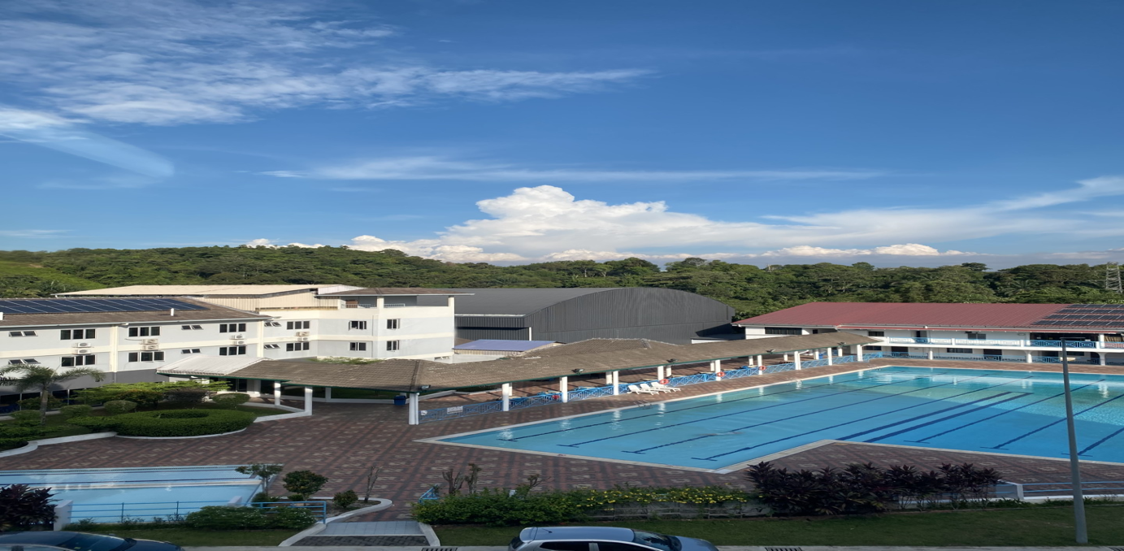

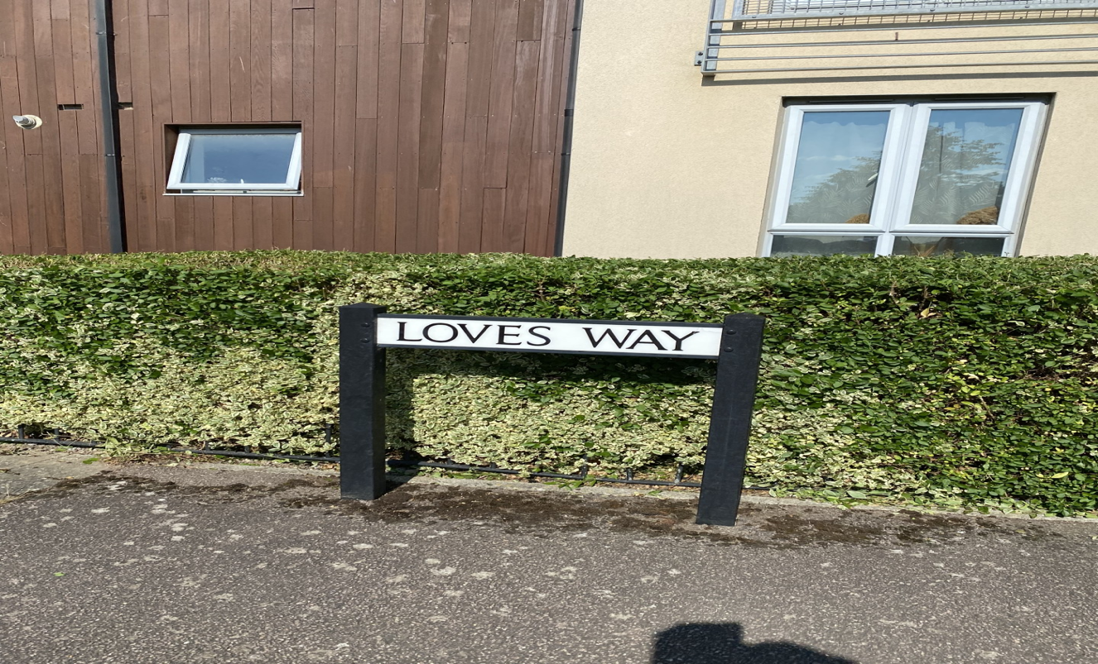

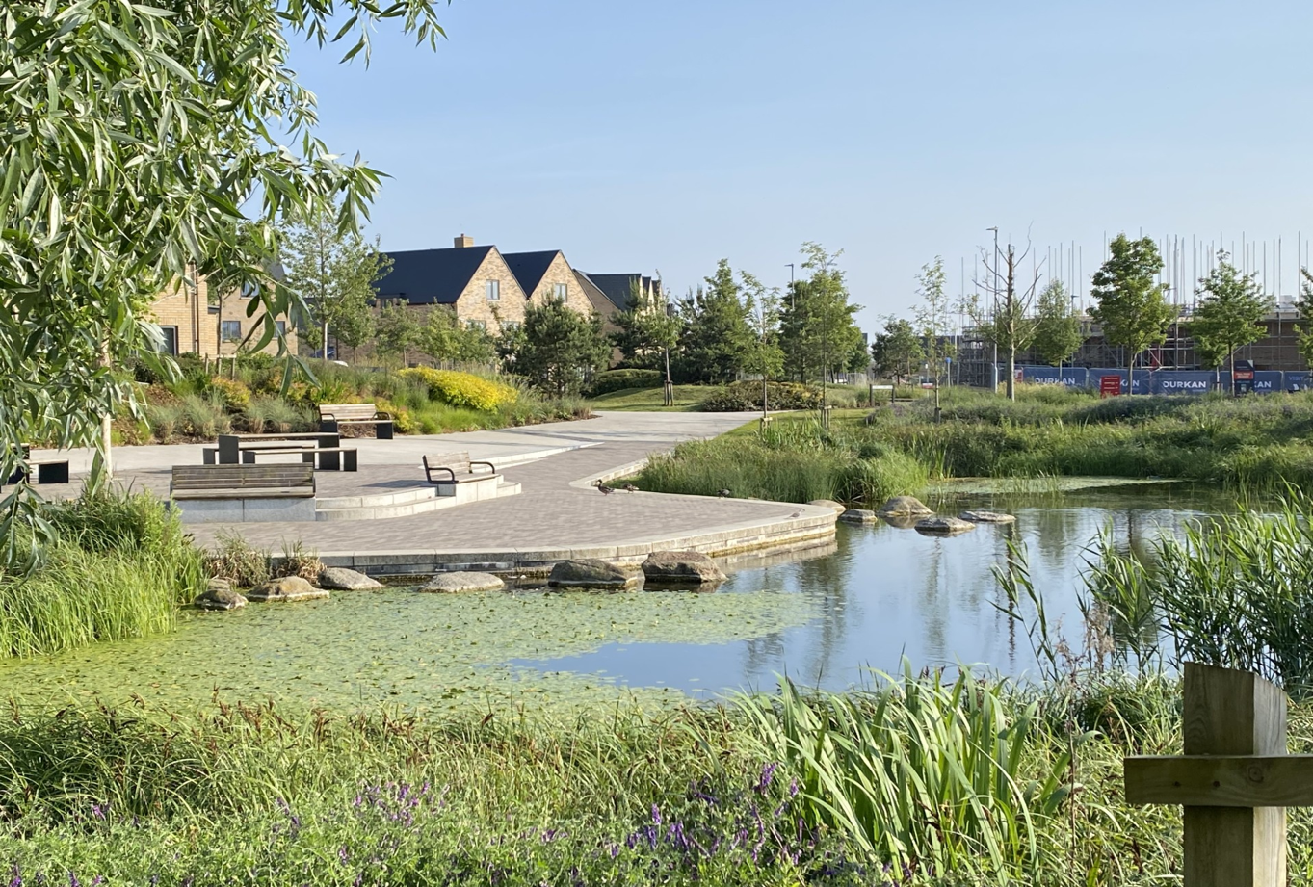

**奇妙经历在宣教**

在港假期完了，回法国的途中，感觉这趟回港很奇妙。原本只想家聚，搜集论文资料、覆诊、与相熟的教会及弟兄姊妹聚旧，没想到以负责洗礼作序幕，以参与婚礼祈祷闭幕。期间要预备十多堂不同的崇拜讲道信息、三次圣餐礼、五次宣教分享、为一个宗派教会领袖主讲上下午连续的训练，主持二次丧礼及慰勉，另有一次是人生首次在十号风球下负责丧礼慰勉。当然也见了许多弟兄姊妹。似乎是十分忙碌，但却深感主在带领每次活动，经历主给予源源涌入的讲道信息，给我平安的心和力量与体力去承担不同的事奉，在为我作宣教的训练和装备。与主同行的宣教实在奇妙。我不知道为什么还要训练我，我只是听命行事。

过去在香港教会工作卅多年，放假时作传福音、讲道、主持礼仪是常有的事，但想不到这次竟然在两个月内发生那么多事情，都能完成，实在是太奇妙。但也有些弟兄姊妹的邀约，我无法应承，有些能赴会则匆忙离开，为这些深感抱歉。每当我静下来问自己为什么会答应这些事情，我都不难找到答案，就是“这是宣教、也是宣教训练”，尤其是那些没有心理准备下要做的事情，它们都在训练我告诉我宣教是什么？是谁差你去传的？如何在做海外宣教的同时也应该做好本地宣教？宣教该有什么态度和行动等？若不是主的怜悯、差会谅解、弟兄姊妹宽容、工场弟兄姊妹容忍、我有资格去做宣教吗？十号风球的挑战下，我要持守作安慰者的召唤吗？死亡的威胁和势力真的不能胜过信靠主的信心吗？（太十六18）也许我偶然有胜利，但却是像在火场中侥幸逃生的人的狼狈，求主继续怜悯我。

回到图卢兹，才有喘气的空间去看奇美的夕阳馀晖，默想主的奥妙。弟兄姊妹见到我，觉得我似充了电般精神，感谢奇妙恩主。请为中秋佳节前后来协助我们的短宣队的事奉祷告，学生迎新活动，为我们小组的注册教会的手续，为我要做功课的压力，及未来事奉路向代祷。

**《环球华人宣教学期刊》第八十一期 Vol 10, No 3 (July 2025)**